Histórico e a evolução das redes de computadores e da internet

1 – Redes de computadores
Definição:
Referem-se a dispositivos de computação interconectado que podem trocar dados e compartilhar recursos entre si. Esses dispositivos em rede usam um sistema de regras, chamados protocolos de comunicação, para transmitir informações por meio de tecnologias físicas ou sem fio.
Como funciona:
Nodes e links são os blocos de construção básicos em redes de computadores. Um nó de rede pode ser um equipamento de comunicação de dados (DCE), como um modem, hub ou switch, ou um equipamento terminal de dados (DTE), como dois ou mais computadores e impressoras. Um link refere-se ao meio de transmissão que conecta dois nodes. Os links podem ser físicos, como fios de cabos ou fibras ópticas, ou espaço livre usado por redes sem fio.
Em uma rede de computadores em funcionamento, os nodes seguem um conjunto de regras ou protocolos que definem como enviar e receber dados eletrônicos por meio dos links. A arquitetura de rede de computadores define o design desses componentes físicos e lógicos. Ela fornece as especificações para os componentes físicos da rede, organização funcional, protocolos e procedimentos.
O que fazem:
Elas foram inicialmente usadas para transmitir dados por linhas telefônicas e tinham aplicações comerciais e científicas limitadas. Com o advento das tecnologias da Internet, uma rede de computadores tornou-se indispensável para as empresas.
As soluções de rede modernas oferecem mais do que conectividade. Elas são essenciais para a transformação digital e o sucesso das empresas hoje. Os recursos de rede subjacentes tornaram-se mais programáveis, automatizados e seguros.
As redes de computadores modernas podem:
- Operar virtualmente;
- Integrar em grande escala;
- Responder rapidamente às mudanças nas condições;
- Fornecer segurança de dados.
Tipos de arquitetura:
1. Arquitetura cliente-servidor: Os nodes podem ser servidores ou clientes. Os nodes do servidor fornecem recursos como memória, capacidade de processamento ou dados aos nodes clientes. Os clientes podem se comunicar uns com os outros, mas não compartilham recursos. Por exemplo, alguns dispositivos de computador em redes empresariais armazenam dados e definições de configuração. Esses dispositivos são os servidores na rede. Os clientes podem acessar esses dados fazendo uma solicitação à máquina do servidor.
2. Arquitetura ponto a ponto (P2P): Os computadores conectados têm capacidades e privilégios iguais. Não existe um servidor central para coordenação. Cada dispositivo na rede de computadores pode atuar como cliente ou servidor. Cada ponto pode compartilhar alguns de seus recursos, como memória e capacidade de processamento, com toda a rede de computadores. Por exemplo, algumas empresas usam a arquitetura P2P para hospedar aplicações que consomem memória, como renderização gráfica 3D, em vários dispositivos digitais.

Topologia de rede:
A disposição de nodes e links é chamada de topologia de redes. Eles podem ser configurados de maneiras diferentes para obter resultados distintos. Alguns tipos de topologias de rede são:

TOPOLOGIA | DEFINIÇÃO | ESQUEMA | PRÓS | CONTRAS
BARRAMENTO | Cada node está vinculado a apenas um outro node. A transmissão de dados pelas conexões de rede ocorre em uma direção. | 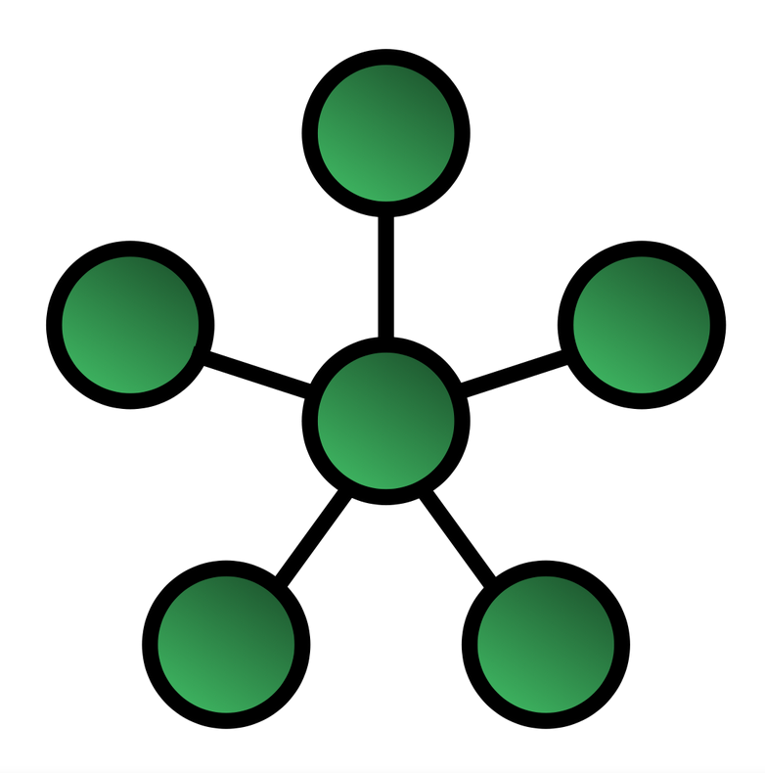 | - Gerenciamento conveniente de um local central;  - Se um node falhar, a rede ainda funciona;  - Os dispositivos podem ser adicionados ou removidos sem interromper a rede;  - Mais fácil de identificar e isolar problemas de desempenho;
ANEL
ESTRELA
P2P
MESH
ÁRVORE

1. Topologia de barramento:
2. Topologia em anel: Cada node está vinculado a dois outros nodes, formando um anel. Os dados podem fluir bidirecionalmente. No entanto, a falha de um único node pode desativar toda a rede.
3. Topologia em estrela: Um node de servidor central está vinculado a vários dispositivos de rede do cliente. Essa topologia tem melhor performance, pois os dados não precisam passar por cada node.
4. Topologia P2P:
5. Topologia mesh ou em malha: Cada node está conectado a muitos outros nodes. Em uma topologia em malha completa, cada node está conectado a todos os outros nodes da rede.
6. Topologia árvore: Um node central conecta a nodes secundários. Esses hubs têm uma relação pai-filho com os dispositivos. O eixo central é como o tronco da árvore. Onde estão os nodes secundários ou nodes de controle e, em seguida, os dispositivos conectadoss são anexados aos branches
2 – Internet
História:
A primeira rede de computadores foi a ARPAnet (Advanced Research Projects Agency Network). Construída em 1969 como um meio robusto para transmitir dados militares sigilosos e para interligar os departamentos de pesquisa por todo os Estados Unidos no período da Guerra Fria.
ARPAnet primeiro executou NCP (Network Control Protocol) e posteriormente a primeira versão do protocolo de internet ou o conjunto de protocolos TCP/IP (Transmission Control Protocol / Internet Protocol), fazendo da ARPAnet uma parte proeminente da nascente Internet. ARPAnet foi fechado no início de 1990.
Antes do surgimento da Internet, as redes de comunicação eram baseadas no conceito da comutação de circuitos, onde é necessário o estabelecimento prévio de um circuito físico entre a origem e o destino antes da transmissão da informação propriamente dita. A comutação de pacotes não é necessário o estabelecimento prévio de um circuito físico, é usada para o tráfego de dados fragmentados, sendo por sua vez, a base para a internet e para o IP (Internet Protocol). Caso os dados não sejam fragmentados o tipo de comutação que está sendo utilizado é a comutação de mensagens que precede a comutação de pacotes.
3 – Comutação
Definição:
Comutação refere-se à alocação dos recursos da rede para a transmissão pelos diversos dispositivos conectados, é o processo de interligar dois ou mais pontos entre si.
Tipos:
Comutação de Circuitos:
Sistema de comutação utilizado em redes de telecomunicações.
- Estabelecimento do circuito: antes que os terminais (telefones) comecem a se comunicar, há a reserva de recurso necessário para essa comunicação, esse recurso é a largura de banda;
- Transferência da voz: ocorre depois do estabelecimento do circuito, com a troca de informações entre a origem e o destino;
- Desconexão do circuito: terminada a comunicação, a largura de banda liberada em todos equipamentos de comutação.
Comutação de Mensagens:
É enviado uma mensagem de um ponto origem até um ponto destino onde cada nó armazena e repassa para frente a mensagem completa sem o estabelecimento prévio de um circuito físico entre a origem e o destino.
Comutação de Pacotes:
É a base do IP (Internet Protocol). Sendo a mesma coisa que a comutação de mensagens, porém, a mensagem é fragmentada e agrupadas em pequenos pacotes fazendo com que a latência diminua. O responsável pela partição da mensagem é o ponto origem e o responsável pelo parser da mensagem é o ponto destino.

https://www.teleco.com.br/tutoriais/tutorialvoipconv/pagina_3.asp
https://www.internationalit.com/post/topologia-de-rede-conhe%C3%A7a-os-principais-tipos
https://aws.amazon.com/pt/what-is/computer-networking/

